Ansprechpartnerin
für die Redaktionen

Barbara Mäurle
holtgreife | Büro für Markenkommunikation
Münsterweg 12, 59269 Beckum
T +49 2521 82994 12
Barbara.maeurle@holtgreife.com

Kontakt
Solarlux GmbH
Industriepark 1, 49324 Melle
T +49 5422 92710
info@solarlux.com
solarlux.com



Presseinformation
Melle, November 2025

Raum als Kunstform
Raphaels Refugium in Graz

Ein junger Kunsthändler hat sich in der Grazer Altstadt den Traum vom offenen Wohnen erfüllt. In „Raphaels Refugium“ mit Blick über die Dächer des UNESCO-Welterbes sucht man klassische Wände vergeblich. Das außergewöhnliche Loft entfaltet sich in alle Richtungen – von links nach rechts, von unten nach oben und sogar von innen nach außen. Möglich wurde dies durch das fließende Gestaltungskonzept des Grazer Architekturbüros LOVE architecture und einen Bauherrn, der keine Scheu vor räumlicher Weite und gestalterischer Freiheit hat.
Die 224 m² große Wohnung befindet sich in der obersten Etage eines erweiterten Altbaus im Grazer Stadtzentrum. 2018 wurde das historische Gebäude in Holzbauweise aufgestockt. Das offene Einraumkonzept entstand aus den räumlichen Gegebenheiten des Bestands, die LOVE Architecture bewusst weiterentwickelte, da jede Unterteilung den gewünschten Loftcharakter geschwächt hätte.

Im Rahmen der Umnutzung vom Büro zur Wohnung beschränkten sich die baulichen Eingriffe auf ein Minimum: „Es gibt keine festen Einbauten, alles wurde bewusst offen gestaltet“, berichtet Mark Jenewein, Partner bei LOVE architecture. „Der Raum wird allein durch freistehende Designobjekte in unterschiedliche Nutzungszonen gegliedert.“

Fließender Übergang zwischen Innen und Außen

Um das Konzept des offenen Raums bis in den Außenbereich fortzusetzen, wurde die bestehende Pfosten-Riegel-Fassade unter Berücksichtigung der statischen Rahmenbedingungen des Bestands umgebaut und mit zwei Glas-Faltwänden von Solarlux großflächig geöffnet. „Unser Ziel war es, das Loft so grenzenlos und offen wie möglich zu gestalten”, erklärt Jenewein weiter. „An warmen Tagen sollte ein einziger, durchgehender Raum entstehen, an kühleren galt es, die Sichtbeziehungen optimal zu erhalten.“ Glas-Faltwände boten dafür die passende Lösung: Anders als klassische Schiebetüren lassen sich ihre Elemente zu einem schmalen Glaspaket vollständig zur Seite falten.
Die einzelnen Glaselemente der Faltwände sollten bis zu 1,30 Meter breit sein und gleichzeitig filigran wirken, weshalb das System Megaline von Solarlux gewählt wurde. Es ermöglicht Elementhöhen bis 4,5 Meter oder Breiten bis 1,5 Meter, ohne Abstriche bei Leichtgängigkeit und Bedienkomfort. Trotz dieser Dimensionen beträgt die Ansichtsbreite im Flügelstoß lediglich 132,5 Millimeter.
www.solarlux.com

Solarlux, November 2025 – Abdruck frei – 2.332 Zeichen (inkl. Leerzeichen)
Um Zusendung von Belegen an die Agentur holtgreife in Beckum wird gebeten.

Bildnachweis: Stefan Leitner

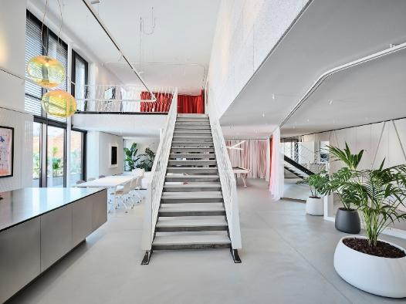
solarlux-glas-faltwand-megaline-ref02094-114.jpg: Aus den Gegebenheiten des Bestands entwickelte LOVE Architecture ein offenes Raumkonzept, das den ursprünglichen Loftcharakter bewahrt.
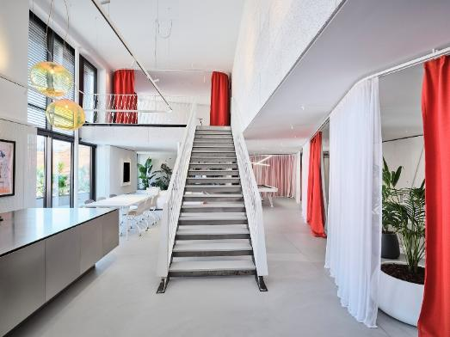
solarlux-glas-faltwand-megaline-ref02094-115.jpg: Ein raumhoher Vorhang schafft bei Bedarf Rückzugsorte und trägt zugleich zu einer angenehmen Raumakustik bei.
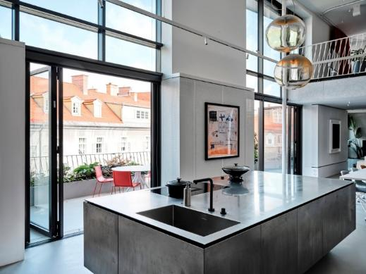
solarlux-glas-faltwand-megaline-ref02094-015.jpg: Das Konzept des fließenden Raums wurde nach außen weitergeführt, indem die bestehende Fassade mit zwei Glas-Faltwänden von Solarlux geöffnet wurde.

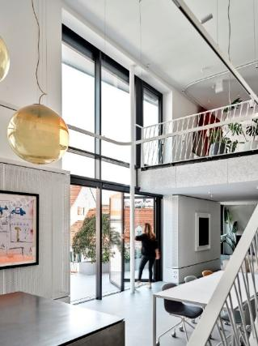
solarlux-glas-faltwand-megaline-ref02094-010.jpg: Im Gegensatz zu klassischen Schiebetüren lassen sich Glas-Faltwände vollständig zur Seite falten.

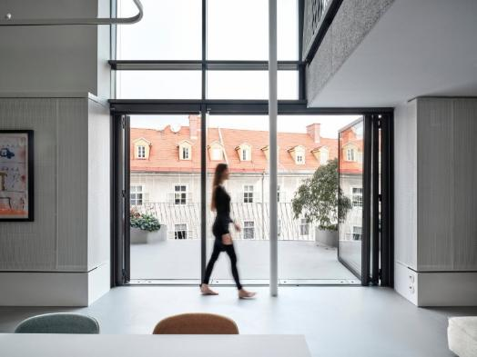
solarlux-glas-faltwand-megaline-ref02094-004-01.jpg: Das Glas-Faltwand-System Megaline ermöglicht außergewöhnlich breite oder hohe Flügelelemente für maximale Öffnungen.

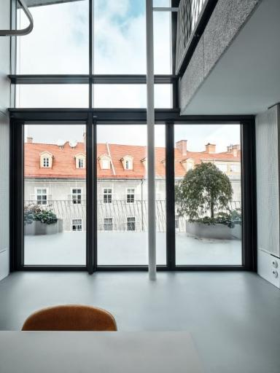
solarlux-glas-faltwand-megaline-ref02094-007.jpg: Die filigranen Profile und die drei, rund 1,30 m breiten Glaselemente, sorgen auch bei geschlossenen Glas-Faltwänden für einen hohen Außenbezug.

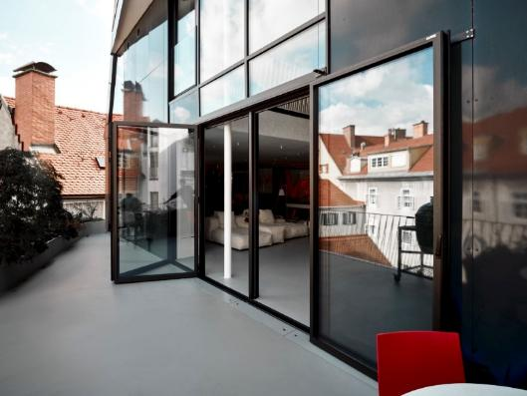
solarlux-glas-faltwand-megaline-ref02094-029.jpg: Geöffnete Glas-Faltwände und ein durchgehender Bodenbelag verbinden Innen und Außen zu einem Raum.

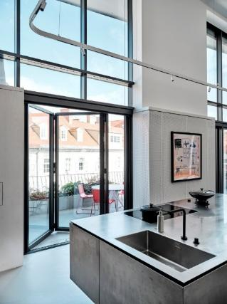
solarlux-glas-faltwand-megaline-ref02094-012.jpg: Barrierefreie Bodenschienen mit nur 14 mm Anschlag schaffen nathlose Übergänge.

Copyright: Stefan Leitner
Es gelten die folgenden Nutzungsrechte
- Die Nutzung ist ausschließlich für die Darstellung oder Bewerbung von Leistungen, Produkten oder Projekten des Unternehmens Solarlux GmbH gestattet. Jede andere Publikation bedarf der schriftlichen Zustimmung seitens Solarlux.
- Die Veröffentlichung der Bilder ist für Print, Web und social Media gestattet
- Bei jeder Veröffentlichung muss der in den Metadaten des Bildes genannte Copyrighthinweis mit veröffentlicht werden (z.B. „Bild: Solarlux GmbH“ oder „*Name des Fotografierenden* für Solarlux GmbH“ oder *Name des Fotografierenden*.)
- Eine Weitergabe der Bilder an Dritte ist nicht gestattet
- Die Bearbeitung der Bilder ist nur gestattet, sofern die Kernaussage des Bildes unverändert bleibt.
- Die Nutzung ist räumlich und zeitlich uneingeschränkt.

Über Solarlux GmbH
Seit über 40 Jahren ist Solarlux Spezialist für bewegliche Fenster- und Fassadenlösungen aus einer Hand. Sämtliche Produkte – von Glas-Faltwänden, Schiebefenstern und Glasanbauten bis hin zu Balkonverglasungen und Vorhangfassaden – sind Eigenentwicklungen, die mit Leidenschaft und Präzision produziert werden und dem Qualitätsanspruch „Made in Germany“ entsprechen. Als partnerschaftlicher Begleiter bei der Planung und Umsetzung von Bauvorhaben ist das deutsche Familienunternehmen auf die umfassende Unterstützung von Architekten, Handwerksbetrieben und Bauherren spezialisiert. Dabei werden Sorgfalt und Erfindergeist gekonnt miteinander verbunden – immer mit dem Ziel vor Augen, für jedes noch so anspruchsvolle Projekt die optimale Lösung zu entwickeln. Gegründet von Herbert Holtgreife, wird das niedersächsische Unternehmen mit Sitz in Melle bei Osnabrück in zweiter Generation von seinem Sohn Stefan Holtgreife geführt. In der Unternehmenszentrale am Solarlux Campus sowie in 45 Vertriebsstandorten weltweit wirken rund 1000 Mitarbeiter am Erfolg mit.



